Bild: Tilo Schüßler/ pixelio.de
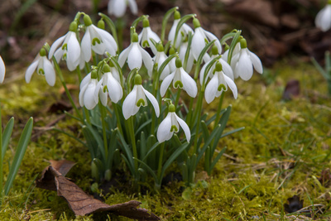 Liebe Freunde der Heilpflanzen!

Unsere nächste C4 – Pflanzenverreibung steht an: Das Schneeglöckchen

Jedem Mensch wohnen ganz individuelle Talente und Fähigkeiten inne – etwas Wunderschönes, was darauf wartet ans Licht zu dürfen.
Diese Gaben sind die Grundlagen seiner Bestimmung auf dieser Erde und streben danach gelebt zu werden. Nur wenn sich diese Gaben entfalten, kann der Mensch wahres Glück und tiefe Lebensfreude erfahren.

Leider scheint der Weg der eigenen Entfaltung bei vielen Menschen, besonders bei Frauen immer wieder verstellt zu sein, die äußeren Umstände scheinen ungünstig oder wir haben einfach nicht genug Mut in uns, die notwendigen Veränderungen vorzunehmen.

Doch das Schneeglöckchen schafft es den Schnee, durch komplizierte Prozesse in seinem Inneren, zum Tauen zu bringen. Also aus der Starre und Kälte des Winters leitet das Schneeglöckchen den Frühling, die Zeit des Wachstums und der Entfaltung ein.

Wenn draußen noch alles hart und gefroren ist, finden ihre Blätter und Stängel voller Kraft den Weg ins Freie.
Dort entfalten sich ihre Blüten und berühren uns mit ihrer Zartheit in der Seele.

Diese besonders kraftvolle Pflanze unterstützt uns homöopathisch wie folgt:

# das eigene Potential als Frau voll entfalten können

# einen Neustart/ Neuanfang im Leben kraftvoll und mutig beginnen

# kraftvolles unternehmerisches Durchstarten und Entfalten

# gibt der Frau Mut, innere Kraft und Stärke

# echten Schutz und Sicherheit im Leben finden

# statt Angst, Bedrohung und Ungewissheit , sich anderen Menschen und dem Leben öffnen können

# ein starkes und gesundes Selbstbewusstsein bei Frauen

# Verankerung einer positiven Weltsicht – die Welt ist nicht mehr bedrohlich

# Unabhängigkeit vom Schutz und der Sicherheit eines Mannes

# jugendliches, zartes Aufblühen einer Frau

# Freude neue Erfahrungen in der Welt zu sammeln

# wichtige Kraft für Frauen – jede Frau braucht zur vollen Entfaltung eine Schneeglöckchenzeit

Wir werden zusammen das Schneeglöckchen verreiben und die Wirkung dieser Heilpflanze kennenlernen.
Die Verreibung löst bestehende Blockaden und macht frei für eine wirkungsvolle und nachhaltige persönliche Weiterentwicklung bei den oben genannten Themen.

Veranstaltungsort:
Heilpraxis-Pankow, Binzstrasse 19, 13189 Berlin
Sonntag, der 09.03. von 11.00-16.00 Uhr

Kosten: 80,- Euro

Eine Anmeldung ist unbedingt erforderlich unter:
Michael Schwarz Ulrike Lange
Psych. Heilpraktiker Persönlichkeitsberatung
Tel. 01578-3573095 Tel. 0177-5532828
heilpraxis-pankow@gmx.de ulrikelange@gmx.de
www.heilpraxis-pankow.de

Herzliche Grüße an Euch alle!

